лы интенсифицируется с повышением температуры. Продолжительность выдержки зависит от объемного насыпного веса гранул и составляет при 20—30 кг/м³ примерно 6—24 ч. Снижение насыпного веса вызывает увеличение срока выдержки.
Для формования изделия вспененные гранулы помещают в форму, где они занимают 60—70% ее объема. Остальной объем приходится на межгранульное пространство. При вторичном нагревании полистирол опять размягчается п переходит в вязко-текучее состояние. В ячейках гранул создается парциальное давление паров изопентана, воды и воздуха, в результате чего гранулы увеличиваются в объеме.
Увеличение объема гранул ведет к полному заполнению объема формы. Гранулы, уплотняясь деформируются и превращаются в многогранники. В местах контакта отдельные гранулы свариваются (сплавляются), в результате чего образуется монолитное изделие.
Во время вторичного вспенивания стенки формы испытывают давление, величина которого в основном зависит от объемного веса пенопласта
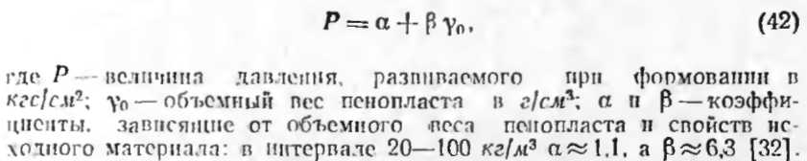
Кривая давления, оказываемого вспенивающей массой гранул на стенки формы, в зависимости от времени вторичного вспенивания имеет резко выраженный максимум. По достижении этого максимального давления можно фиксировать время окончания процесса формования. Следует отметить, что своевременное окончание процесса формования решающим образом влияет на качество пенополистирола. При преждевременном окончании гранулы недовспениваются, плохо сплавляются. При излишнем времени формования ячейки гранул разрушаются и возникают усадочные явления. В обоих случаях наблюдается резкое снижение механических показателей и качества изделия [19, 32|.
При охлаждении пенопласта после окончательного вспенивания в ячейках гранул, так же, как и при охлаждении после предварительного вспенивания, создается вакуум. Остов пенопласта должен сопротивляться распаду давлений в ячейках и атомосферного до тех пор, по-

